Консультация (младшая группа) на тему:
"Трудовое воспитание детей дошкольного возраста"
Задачи: Привлечь внимание родителей к осознанию важности трудового воспитания в жизни ребенка.
Вызвать интерес родителей к совместной трудовой деятельности с ребенком дома.

Главная цель труда – в его влиянии на личность ребенка. В труде дети овладевают разнообразными навыками и умениями, необходимыми в повседневной жизни: в самообслуживании, в хозяйственно-бытовой деятельности и т. д. Труд оказывает существенное влияние и на умственное развитие ребенка. Он развивает сообразительность, любознательность, инициативу, активное восприятие, наблюдательность, внимание, сосредоточенность, тренирует память. Разумно организованный труд укрепляет физические силы, здоровье ребенка. Движения становятся увереннее и точнее. Действуя, малыш все лучше ориентируется в пространстве. Это доставляет ему радость, вызывает желание овладеть новыми умениями и навыками. Труд детей в семье для ребенка должен быть посильным. Вовсе не обязательно возлагать на плечи малыша уборку всей квартиры, но попросить его обтереть пыль с подоконника вполне можно. Трудовое воспитание – важное средство всестороннего развития личности ребенка.
В трудовой деятельности осуществляется и эстетическое воспитание. У детей формируется умение выполнять любое дело аккуратно. А так же труд развивает мышление - ребенку приходится сравнивать, сопоставлять предметы и явления, с которыми он имеет дело.
Труд закаляет детей физически. Они становятся способными к напряжению сил, преодолению трудностей.
Особое значение трудовая деятельность имеет для формирования нравственных качеств.
Основные задачи трудового воспитания детей:
а) ознакомление с трудом взрослых и воспитание уважения к нему
б) обучение простейшим трудовым умениям и навыкам
в) воспитание интереса к труду, трудолюбия и самостоятельности
в) воспитание общественно-направленных мотивов труда, умений трудиться в коллективе и для коллектива.
В детском саду, в семье, доступном ему общественном окружении — всюду ребенок сталкивается с трудом взрослых, пользуется его результатами. Формируя у детей уважение к трудящемуся человеку, желание быть похожим на него, педагог воспитывает у них бережное отношение к результатам труда.
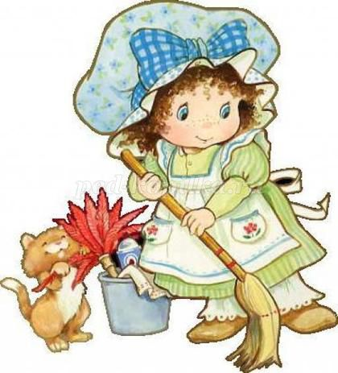
Параллельно с трудовым воспитанием необходимо воспитывать уважение к труду взрослых, к бережному отношению его результатам. Он должен видеть добрый пример взрослых. Отношение детей к труду во многом зависит от того, какое значение предаем этому мы педагоги. Можно помочь ребенку полюбить труд, почувствовать радость от труда, а можно и отбить желание, если использовать сухие, неинтересные для детей приемы
В ходе обучения трудовым навыкам у детей формируется желание выполнять самостоятельно все то, что им посильно. Необходимо помнить о том, что труд должен приносить детям радость: от достигнутых результатов, от своей полезности другим. Помните, давая поручения ребенку, необходимо доступно объяснить, что, зачем и почему делается. Ребенок необходимо знать, зачем ему выполнять те или иные задания и какой результат должен быть достигнут.
Трудовую деятельность дошкольника необходимо организовывать так, чтобы труд перекликался с игрой, был ее составной частью. Именно так ребенок учится, привыкает работать, не замечая того, что это уже не игра. Известно, что детей увлекает игра, соревнования, секреты.
В младших группах поручения индивидуальны, конкретны и просты, содержат в себе одно-два действия (разложить ложки на столе, принести лейку, снять с куклы платье для стирки и т. д.). Такие элементарные задания включают детей в деятельность, направленную на пользу коллектива, в условиях, когда они еще не могут организовать труд по собственному

